- 方法介绍
集合覆盖问题（Set Cover Problem, SCP）是组合优化领域经典的 NP-hard 问题，其核心目标是从给定的候选子集族中选取若干子集，使得这些子集的并集能够完全覆盖全集内的所有元素，同时最小化选取子集的总成本。由于该问题不存在多项式时间的精确求解算法（除非 P=NP），针对不同场景下的求解需求，学术界和工程界常采用贪心策略、随机策略等近似算法快速获取可行解。为验证不同策略对集合覆盖问题求解效果的影响，本文实现了三类差异化的贪心算法（贪心算法 1、贪心算法 2、贪心算法 3）与一种随机算法，四类算法从不同决策偏好切入，在解的质量、求解效率上呈现出显著的差异化特征，以下对四类算法的核心逻辑与执行流程展开详细说明。
贪心算法 1的核心决策准则为 “单位成本覆盖新元素数最大化”，即每一轮迭代中优先选择 “单位成本能覆盖最多未覆盖元素” 的子集，是集合覆盖问题最经典的贪心近似算法。算法的执行流程严格遵循局部最优原则：初始状态下，未覆盖元素集合为全集、可用集合索引为所有候选子集的索引集合；在每一轮迭代中，遍历所有可用子集，计算每个子集的 “覆盖效率”（该子集能覆盖的未覆盖元素数量与自身成本的比值），筛选出效率最高的子集加入选中集合；随后更新未覆盖元素集合（移除该子集覆盖的元素）、总成本（累加该子集成本），并将该子集从可用集合中剔除；重复上述迭代过程，直至全集元素被完全覆盖或无可用子集可选择。该算法通过 “效率优先” 的局部最优决策，在成本与覆盖效果间实现了基础的平衡，是后续贪心变体算法的核心参照基准。
算法1 单位成本效率优先贪心
输入：U, S, cost(s)
输出：C, total_cost

// 初始化
U_rem ← U, S_avail ← S, C ← ∅, total_cost ← 0

while U_rem ≠ ∅ 且 S_avail ≠ ∅ do
// 选单位成本覆盖未覆盖元素最多的有效子集
s_best ← argmax_{s∈S_avail} (|s ∩ U_rem| / cost(s)), 其中|s ∩ U_rem|>0
if 无符合条件的s_best then break
// 更新状态
C ← C ∪ {s_best}
total_cost ← total_cost + cost(s_best)
U_rem ← U_rem \ s_best
S_avail ← S_avail \ {s_best}
end while

return C, total_cost

贪心算法 2以 “覆盖未覆盖元素数量最大化” 为核心决策准则，完全忽略子集成本的影响。其执行流程与贪心算法 1 框架一致，但决策逻辑简化为 “仅关注覆盖能力”：初始状态同样初始化未覆盖元素集合与可用集合索引；每一轮迭代遍历所有可用子集，仅计算每个子集能覆盖的未覆盖元素数量，选择覆盖数量最多的子集加入选中集合；随后同步更新未覆盖元素、总成本与可用集合索引，直至迭代终止。该算法的设计初衷是优先快速缩小未覆盖元素的规模，以最少的子集数量完成覆盖，但由于完全忽略成本，往往会导致最终总成本偏高，适用于 “子集数量优先、成本次要” 的场景。
算法2 覆盖数量优先贪心
输入：U, S, cost(s)
输出：C, total_cost

// 初始化
U_rem ← U, S_avail ← S, C ← ∅, total_cost ← 0

while U_rem ≠ ∅ 且 S_avail ≠ ∅ do
// 选覆盖未覆盖元素最多的子集（完全忽略成本）
s_best ← argmax_{s∈S_avail} |s ∩ U_rem|
if |s_best ∩ U_rem| == 0 then break
// 更新状态
C ← C ∪ {s_best}
total_cost ← total_cost + cost(s_best)
U_rem ← U_rem \ s_best
S_avail ← S_avail \ {s_best}
end while

return C, total_cost

贪心算法 3则走向另一极端，以 “成本最小化” 为核心决策准则，仅选择 “能覆盖至少一个未覆盖元素且成本最低” 的子集。算法执行时，先初始化未覆盖元素集合与可用集合索引；每一轮迭代中，遍历所有可用子集，过滤掉无法覆盖任何未覆盖元素的子集后，选择剩余子集中成本最低的一个加入选中集合；再更新未覆盖元素、总成本与可用集合索引，直至迭代终止。该算法优先控制单步选择的成本开销，但由于忽略覆盖能力，可能需要选取更多子集才能完成全集覆盖，最终总成本的优化效果存在不确定性，适用于 “单子集成本敏感、覆盖步数次要” 的场景。
算法3 单子集成本优先贪心
输入：U, S, cost(s)
输出：C, total_cost

// 初始化
U_rem ← U, S_avail ← S, C ← ∅, total_cost ← 0

while U_rem ≠ ∅ 且 S_avail ≠ ∅ do
// 选可覆盖未覆盖元素、且成本最低的子集
s_best ← argmin_{s∈S_avail} cost(s), 其中|s ∩ U_rem|>0
if 无符合条件的s_best then break
// 更新状态
C ← C ∪ {s_best}
total_cost ← total_cost + cost(s_best)
U_rem ← U_rem \ s_best
S_avail ← S_avail \ {s_best}
end while

return C, total_cost

随机算法放弃了贪心策略的 “局部最优” 决策逻辑，转而采用随机化策略选取子集，是验证贪心算法效果的重要对照算法。其核心执行流程为：初始状态与贪心算法一致；每一轮迭代中，先筛选出所有 “能覆盖至少一个未覆盖元素” 的候选子集，再从候选子集中随机选取一个加入选中集合；随后更新未覆盖元素、总成本与可用集合索引，直至迭代终止。该算法无明确的决策偏好，完全依赖随机选择，其求解结果的成本和效率具有随机性，常被用作基准参照，以衡量贪心算法 “局部最优” 决策的有效性 —— 若贪心算法的求解成本显著低于随机算法的平均成本，则说明贪心策略的局部最优决策具备实际价值。
算法4 随机选择算法（基准）
输入：U, S, cost(s)
输出：C, total_cost

// 初始化
U_rem ← U, S_avail ← S, C ← ∅, total_cost ← 0

while U_rem ≠ ∅ 且 S_avail ≠ ∅ do
// 筛选有效候选集，随机选取子集
S_cand ← {s ∈ S_avail | |s ∩ U_rem| > 0}
if S_cand == ∅ then break
s_rand ← 随机选取S_cand中的1个子集
// 更新状态
C ← C ∪ {s_rand}
total_cost ← total_cost + cost(s_rand)
U_rem ← U_rem \ s_rand
S_avail ← S_avail \ {s_rand}
end while

return C, total_cost

- 数据集介绍
本文采用的数据集覆盖了从小规模到大规模的多维度测试实例，且在相同规模维度下提供了多个差异化的实例样本。这些多样化的实例能够为随机提升型贪心、经典贪心、局部搜索、整数规划精确算法等各类集合覆盖问题求解算法，提供全面的测试基准，可有效支撑不同算法在时间复杂度、空间复杂度、解的质量等核心维度的对比分析与性能验证。
首先，本文根据数据集的元素数量将数据集划分为大规模数据集与小规模数据集，再进一步根据每个子集覆盖的元素数量将数据集分别划分为稀疏数据集与稠密数据集，在此基础上又加入混合性质数据集，五个数据集的具体属性如下表所示。
数据集 | 元素数量均值 | 稠密程度均值 | 样本数量
小规模稠密数据集 | 380 | 20.59 | 27
小规模稀疏数据集 | 192.43 | 6.82 | 68
大规模稠密数据集 | 58432.19 | 156.27 | 72
大规模稀疏数据集 | 4356.08 | 10.36 | 12
混合数据集 | 16299.08 | 52.05 | 39

- 实验结果与分析
本文采用的数据集覆盖了从小规模到大规模的多维度测试实例，且在相同规模维度下提供了多个差异化的实例样本。这些多样化的实例能够为随机提升型贪心、经典贪心、局部搜索、整数规划精确算法等各类集合覆盖问题求解算法，提供全面的测试基准，可有效支撑不同算法在时间复杂度、空间复杂度、解的质量等核心维度的对比分析与性能验证。
在小规模稠密数据集上的实验结果如下表所示，表中显示了三种贪心算法相较于随机算法在代价上以及运行时间上的提升，可以观察到三种贪心算法均实现了对随机算法的正向代价与时间优化，其中贪心算法 1 的平均代价优化效果最优，达到 73.98%，贪心算法 3 的代价优化效果与其接近，为 73.53%，二者远高于贪心算法 2 的 53.38%，而时间优化方面贪心算法 2 表现最为突出，优化幅度超 50%，贪心算法 1 与 3 的时间优化幅度相近且均在 20% 左右，这一结果说明在小规模稠密场景下，单位成本效率优先与单子集成本优先的策略均能实现极致的成本控制，而仅关注覆盖数量的策略虽成本优化效果稍弱，但因计算逻辑简单实现了最优的求解效率。
小规模稠密数据集 | 贪心算法1 | 贪心算法2 | 贪心算法3
平均代价优化 | 73.98% | 53.38% | 73.53%
平均时间优化 | 18.66% | 53.10% | 21.22%

在小规模稀疏数据集上的实验结果如下表所示，表中显示了三种贪心算法相较于随机算法在代价上以及运行时间上的提升，可以观察到贪心算法 1 依旧保持最优的代价优化效果，69.75% 的优化幅度显著高于贪心算法 2 与 3，贪心算法 3 的代价优化效果略优于贪心算法 2，时间优化方面贪心算法 2 仍为最优，而贪心算法 3 的时间优化幅度出现小幅负值，成为唯一耗时高于随机算法的策略，这是因为小规模稀疏场景下，低成本子集的覆盖能力被进一步限制，需要更多迭代步数完成覆盖，其单步成本低的优势被迭代次数多的劣势抵消，而贪心算法 1 的效率优先策略仍能在成本与效率间实现较好平衡。
小规模稀疏数据集 | 贪心算法1 | 贪心算法2 | 贪心算法3
平均代价优化 | 69.75% | 56.47% | 58.48%
平均时间优化 | 15.38% | 56.26% | -2.25%

在大规模稠密数据集上的实验结果如下表所示，表中显示了三种贪心算法相较于随机算法在代价上以及运行时间上的提升，可以观察到三种贪心算法的代价优化幅度均出现大幅下降，贪心算法 1 仍为代价优化效果最优的策略但仅为 18.94%，贪心算法 2 次之，而贪心算法 3 的代价优化幅度转为负值，成为唯一成本高于随机算法的策略，时间优化方面贪心算法 2 依旧保持正向且最优，贪心算法 1 的时间优化幅度继续下降，贪心算法 3 的时间优化负值进一步扩大，这表明在大规模稠密场景下，单子集成本优先的策略完全失效，其仅关注成本忽略覆盖能力的决策逻辑，在大规模数据中会导致迭代步数剧增，既提升了成本又增加了耗时，而效率优先与覆盖数量优先的策略虽成本优化效果减弱，但仍保持正向优化。
大规模稠密数据集 | 贪心算法1 | 贪心算法2 | 贪心算法3
平均代价优化 | 18.94% | 14.84% | -3.17%
平均时间优化 | 12.03% | 18.68% | -12.57%

在大规模稀疏数据集上的实验结果如下表所示，表中显示了三种贪心算法相较于随机算法在代价上以及运行时间上的提升，可以观察到各贪心算法的代价优化幅度较大规模稠密场景出现明显回升，贪心算法 1 以 56.60% 的优化幅度保持绝对领先，贪心算法 2 次之，贪心算法 3 虽实现正向代价优化但幅度仅为 18.68%，与前两者差距显著，时间优化方面贪心算法 2 仍为最优，贪心算法 1 的时间优化幅度继续小幅下降，而贪心算法 3 的时间优化负值进一步扩大至 21.15%，这一结果验证了大规模稀疏场景是效率优先贪心算法的适配场景，其单位成本覆盖效率的决策逻辑能充分发挥优势，而成本优先策略在该场景下的效率劣势被进一步放大，耗时远高于随机算法。
大规模稀疏数据集 | 贪心算法1 | 贪心算法2 | 贪心算法3
平均代价优化 | 56.60% | 46.47% | 18.68%
平均时间优化 | 11.83% | 44.08% | -21.15%

在混合·数据集上的实验结果如下表所示，表中显示了三种贪心算法相较于随机算法在代价上以及运行时间上的提升，可以观察到三种贪心算法的代价与时间优化表现处于各纯场景的中间水平，贪心算法 1 仍为代价优化效果最优的策略，45.19% 的优化幅度高于贪心算法 3 与 2，三者的代价优化幅度差距相较于其他场景明显缩小，时间优化方面贪心算法 2 依旧保持 40% 以上的高幅度优化，贪心算法 1 实现小幅正向优化，贪心算法 3 的时间优化幅度仅为小幅负值，接近随机算法的求解效率，这说明混合数据集因兼具稠密与稀疏特征，各算法的优势与劣势均被中和，使得算法间的表现差距缩小，而效率优先与覆盖数量优先的策略仍能保持稳定的优化效果。
混合数据集 | 贪心算法1 | 贪心算法2 | 贪心算法3
平均代价优化 | 45.19% | 35.56% | 37.17%
平均时间优化 | 11.59% | 40.20% | -1.30%

为更详细的分析三种贪心算法，我们对不同数据规模下，三种算法的代价降低效果进行了可视化，如下图所示。可以观察到，三种贪心算法相对于随机算法的代价优化效果，均随数据集元素规模的扩大呈现出整体稳定的趋势，且在所有测试的规模区间内，三类算法的代价优化能力排序始终保持一致，即贪心算法 1 > 贪心算法 2 > 贪心算法 3，与全量数据集的平均表现完全契合。具体来看，在小规模元素区间内，三种算法的代价优化效果波动相对明显，这是由于小规模实例下子集覆盖的偶然性更高，随机算法也可能出现表现较优的随机解，一定程度上压缩了贪心算法的优化空间；而随着元素数量增加、数据集规模持续扩大，三种贪心算法的代价优化幅度逐步趋于平稳，优化效果的稳定性与鲁棒性持续提升，充分验证了贪心策略在大规模集合覆盖问题中，相较于无差别的随机选择具备更强的解质量优势，其中贪心算法 1 的规模适应性最优，在所有测试规模下均能保持领先的成本控制能力。。

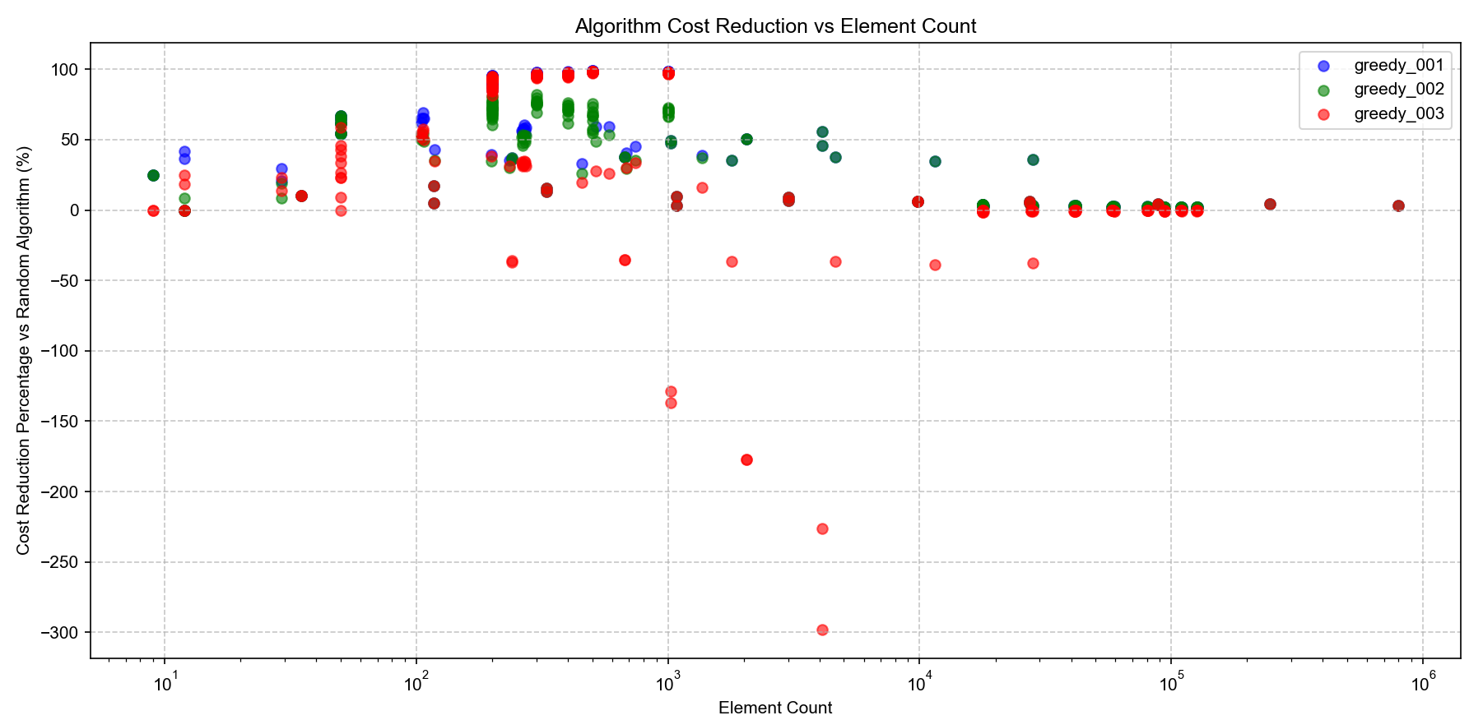
更进一步，我们对不同数据规模下，三种算法的运行时间的降低效果进行了可视化，如下图所示。可以观察到，三种贪心算法的求解效率随数据集规模的变化呈现出显著的分化特征，且算法的效率表现与其核心决策逻辑高度匹配。其中，贪心算法 2 在所有测试的规模区间内，均保持了对随机算法的正向时间优化，且随着元素数量的增加，时间优化幅度呈现出明显的上升趋势，这是由于其单轮迭代仅需计算子集的未覆盖元素数量，计算复杂度远低于其他算法，在大规模实例中，单轮计算的轻量化优势被进一步放大，求解速度的提升效果愈发明显；贪心算法 1 在全规模区间内均实现了稳定的正向时间优化，虽优化幅度不及贪心算法 2，但始终保持了良好的求解效率，完美实现了解质量与运行效率的均衡；而贪心算法 3 在所有测试规模下，时间优化幅度均为负值，且随着数据集规模的扩大，运行效率的劣势持续加剧，相较于随机算法的耗时差距不断拉大，这是由于数据规模越大，其单轮选择的低成本子集覆盖能力越有限，完成全集覆盖所需的迭代次数越多，最终导致整体运行时间远超随机算法，在大规模集合覆盖问题中不具备效率优势。。
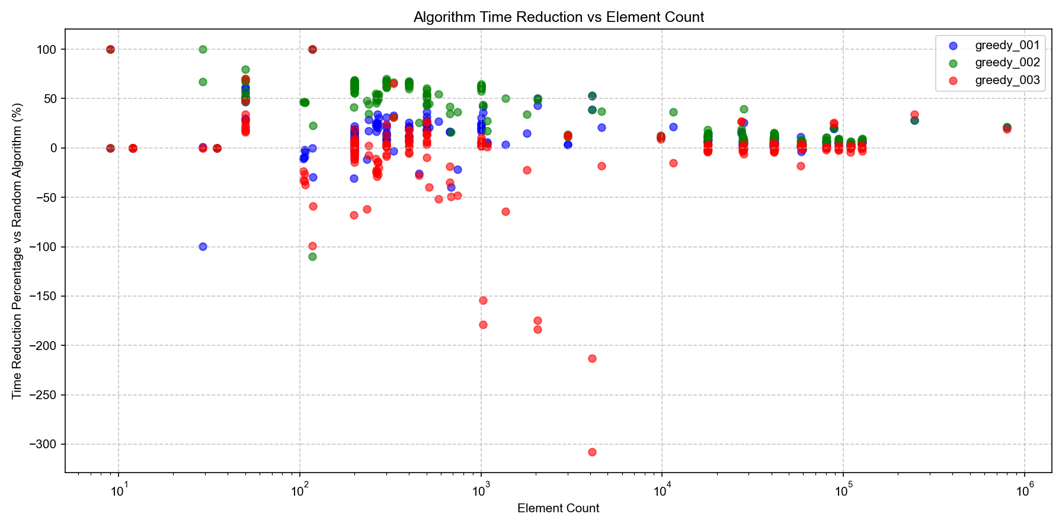
- 总结与展望
本次实验通过三类贪心算法与随机算法在不同规模、不同稠密程度集合覆盖数据集上的对比验证，明确了各算法的适配使用场景：贪心算法 1（单位成本效率优先）在全类型数据集上均保持最优的代价优化效果，尤其在大规模稀疏数据集上优势显著，是兼顾求解质量与运行效率的通用型算法，适用于对总成本敏感、无特殊场景限制的集合覆盖问题求解；贪心算法 2（覆盖数量优先）虽代价优化效果次之，但单轮计算逻辑简单，求解效率在所有数据集上均表现突出，更适配子集选取数量有严格限制、对成本要求相对宽松的场景；贪心算法 3（单子集成本优先）仅在小规模稠密数据集上展现出一定的代价优化能力，在大规模及稀疏数据集上均出现成本与效率的双重劣势，仅适用于小规模、高稠密且对单个子集成本严格管控的特殊场景。随机算法则可作为各类近似算法效果验证的基础基准，用于衡量算法局部最优决策的实际价值。
针对本次实现的集合覆盖求解算法，后续可从多方面开展改进与验证工作：算法层面，可对现有贪心算法进行混合策略改进，如结合贪心算法 1 的效率优先与贪心算法 2 的覆盖优先策略，在迭代前期以覆盖数量快速缩减未覆盖元素规模，后期以单位成本效率优化总成本，兼顾求解速度与解的质量；也可引入局部搜索机制，对贪心算法的初始解进行邻域优化，进一步降低总成本。验证与拓展层面，可扩充更大规模、更多样化的数据集，加入带权重的集合覆盖问题实例，验证算法在更复杂场景下的适配性；同时可对比更多类型的近似算法，如遗传算法、模拟退火算法等，完善集合覆盖问题算法性能对比体系，也可针对算法的时间复杂度做进一步优化，提升大规模数据集下的求解效率。

